Консультация для родителей
Тема: « Мелкая моторика и развитие речи, как это связано? Какие игры помогут развивать пальчиковую моторику».

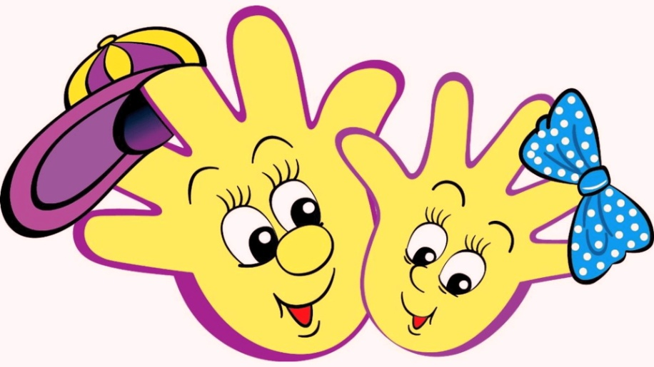
«Истоки способностей и дарования детей – на кончиках пальцев. От пальцев, образно говоря, идут тончайшие нити – ручейки, которые питают источник творческой мысли. Другими словами, чем больше мастерства в детской руке, тем умнее ребенок».
В. А. Сухомлинский.

ЧТО ТАКОЕ МЕЛКАЯ МОТОРИКА И ПОЧЕМУ ТАК ВАЖНО ЕЕ РАЗВИВАТЬ
Что же такое мелкая моторика?
Это сложнейший механизм скоординированных действий нервной, костной, мышечной и зрительной систем. Ведь только при взаимодействии всех этих систем получится совершить нужное действие или систему действий.
Почему же так важно развивать мелкую моторику рук ребёнка? Мелкая моторика взаимодействует с такими свойствами сознания как внимание, мышление, воображение, наблюдательность, зрительная и двигательная память, речь.
Моторные центры речи в коре головного мозга человека находятся рядом с моторными центрами пальцев. Развивая мелкую моторику пальцев, мы воздействуем на внутренние органы человека. Доказано, что одним из показателей нормального физического и нервно-психического развития ребёнка является развитие руки, ручных умений, или как принято говорить, мелкой моторики. По умелости детских рук специалисты на основе современных исследований делают вывод об особенностях развития центральной нервной системы и её мозга.
На руке находятся биологически активные точки нашего организма.
Уровень развития речи детей находится в зависимости от степени «сформированности» тонких движений пальцев рук. Тренируя пальцы, мы оказываем мощное воздействие на работоспособность коры головного мозга, что в дальнейшем сказывается на подготовке руки к письму. Развиваем мелкую моторику у дошкольников рук - развиваем и языковой аппарат.
Мы должны уделить внимание мелкой моторике рук у ребенка. Ведь развитие рук связано с развитием речи и мышления ребёнка.

Важность пальчиковых упражнений для ребёнка
Проследим влияние пальчиковых движений на развитие ребёнка.
Ребёнку 1-2 года.
Помните: ум ребенка на кончиках его пальцев.
Малыш сначала обследует предметы, узнаёт, какие они на ощупь, что с ними нужно делать, и только потом запоминает, как эти предметы называются. Здесь прослеживается связь пальчиковых движений с развитием речи, накоплением словарного запаса.
Обследуйте предметы вместе с малышом (смотрите, трогайте, слушайте, нюхайте, пробуйте на вкус), рассказывайте и спрашивайте обо всем, чем интересовались, и речевое развитие ребенка пойдет быстрее.
Ребёнку 2-5 лет.
При выполнении упражнений для мелкой моторики малыш учится делать четкие, координированные движения пальчиками, вырабатывается умение ими управлять, произвольно изменять их положение. Пальчики, как и язычок, - это маленькие части тела. Точные движения ими выполнять труднее, чем, например, руками, ногами. Правильная работа язычка и пальчиков зависят друг от друга, так как двигательная зона в коре головного мозга находится рядом с речедвигательной; центры, отвечающие за моторику язычка и пальчиков, занимают наибольшее место по сравнению с другими моторными центрами, они взаимосвязаны.
﻿Научившись управлять своими пальчиками, ребёнку проще владеть язычком, ставить его в нужное положение при произнесении звуков. Итак, пальчиковая гимнастика – одно из важных условий воспитания правильного произношения. Развитие мелкой моторики и артикуляционного аппарата связаны – при выполнении движений пальчиками стимулируются нервные окончания, которые передают сигналы в головной мозг, в его моторный центр, что способствует активизации движений речевого аппарата. Также сопровождение упражнений речью способствует тренировке в произношении.
Ребёнку 5-7 лет.
Развитие мелкой моторики подготавливает руку ребёнка к письму. Человек должен писать красиво, аккуратно. Хорошо писать помогают точные, правильные движения кисти, пальцев рук. Ребёнка надо учить их выполнять. Если есть нарушения мелкой моторики (малыш не может застегивать пуговицы, не умеет завязывать шнурки, не получаются аппликации, силуэты в рисунках угловатые, корявые), то и буквы будут выглядеть неаккуратно.
Таким образом, пальчиковые упражнения – главная предпосылка красивого письма.

УПРАЖНЕНИЯ ДЛЯ ПАЛЬЦЕВ И КИСТЕЙ РУК С ИСПОЛЬЗОВАНИЕМ РАЗЛИЧНЫХ ПРЕДМЕТОВ
Подготовка руки к письму начинается задолго до поступления ребенка в школу. В дошкольном возрасте важно развить механизмы, необходимые для овладения письмом, создать условия для накопления ребенком двигательного и практического опыта, развития навыков ручной умелости. Очень важно развивать навыки, необходимые для овладения письмом, а также создавать условия для накопления ребенком практического опыта. И здесь могут помочь такие знакомые всем упражнения, как:
ЛЕПКА.
Просто замечательное занятие на развитие мелкой моторики у дошкольников. Перед лепкой ребенку любого возраста обязательно дайте размять пластилин. Это очень полезное упражнение для развития мелкой моторики.
УПРАЖНЕНИЯ С БУМАГОЙ:
1) мять — развитие силы рук (после этого получится «шарик», который можно бросать в корзину с расстояния,
2) рвать (развитие соотносящих движений) — захватываем пальцами обеих рук лист и тянем в разные стороны.
3) делать аппликации из бумажных шариков (смять бумагу, нарвать ее на полоски, затем полоски нарвать на квадраты, скатать каждый квадратик на ладошке в шарик, шариками выкладывается силуэт — например, кошка, барашек, тучка)
СОРТИРОВКА МЕЛКИХ ПРЕДМЕТОВ:
Очень важно, чтобы малыш это делал либо щепотью (тремя пальчиками, либо способом «пинцетного захвата», то есть захватывал двумя пальчиками — большим и указательным. При этом остальные пальчики должны быть подогнуты и не мешать. Покажите ребенку правильный способ выполнения этого упражнения.
ВЫРЕЗАНИЕ НОЖНИЦАМИ:
Вырезание различных фигурок из старых открыток, журналов — полезное и увлекательное занятие для будущих первоклассников. Старшие дошкольники начинают овладевать навыками силуэтного вырезания без предварительной прорисовки, подготовки линии контура.
ИГРЫ-ШНУРОВКИ:
В играх с шнурованием также развивается глазомер, внимание, происходит укрепление пальцев и всей кисти руки (мелкая моторика, развивается пространственное ориентирование, что способствуют усвоению понятий «вверху», «внизу», «справа», «слева»; а это в свою очередь влияет на формирование головного мозга и становления речи. А также, что не маловажно, игры-шнуровки косвенно готовят руку к письму и развивают усидчивость.
СУ- ДЖОК ТЕРАПИЯ — одна из них(«Су»-по-корейски — кисть, «джок» — стопа).Для воздействия используются только те точки, которые находятся на кистях рук и стопах. Су-джок терапия может быть направлена на воздействие на зоны коры головного мозга с целью профилактики и коррекции речевых нарушений. Используют су — джок и для укрепления мелких мышц руки. Эта процедура значительно улучшает мелкую моторику рук. Применяются Су — Джок — массажеры в виде массажных шариков, в комплекте с массажными металлическими колечками. Шариком можно стимулировать зоны на ладонях, а массажные кольца надеваются на пальчики.
ОТРАБОТКА ГРАФИЧЕСКИХ НАВЫКОВ.
Отработку графических навыков помогут развить такие упражнения как:
РИСОВАНИЕ ЛИНИЙ, ФИГУРНЫХ ДОРОЖЕК
Ребенка просят провести фигурную дорожку, соединив линию штриховки. При прохождении дорожки ребенку следует стараться как можно более точно следовать всем изгибам и поворотам линий. Ребенка просят провести линию посередине фигурной дорожки. При выполнении задания надо обратить особое внимание на то, что нельзя касаться стенок (особенно в лабиринтах, линия должна идти посередине дорожки. Карандаш от бумаги не отрывается, и лист бумаги не переворачивается.
ШТРИХОВКИ С РАЗЛИЧНЫМ НАПРАВЛЕНИЕМ ДВИЖЕНИЯ РУКИ
Штриховка — одно из важнейших упражнений.
Правила штриховки: штриховать только в заданном направлении, не выходить за контуры фигуры, соблюдать параллельность линий, не сближать штрихи, соблюдать расстояние Ребенка просят выполнить различные виды штриховок по образцам: вертикальные (сверху вниз, горизонтальные (слева направо, наклонные, «клубочками» (круговые движения руки, полукругами. Линии сложной формы должны выполняться одним движением кисти руки. Штриховки вначале должны быть крупными, по мере приобретения ребенком навыка выполнения их размер уменьшается. При этом надо обратить внимание на уменьшение амплитуды движений кисти руки.
РИСОВАНИЕ ПО ТОЧКАМ
Ребенка просят соединить точки согласно инструкции под рисунком. Выполнять задания следует следующим образом: карандаш или ручка не отрывается от листа бумаги, лист фиксируется, и его положение не изменяется. Нарисуй фигурку по точкам, как на образце.
РАСКРАШИВАНИЕ
Простой и эффективный способ подготовки руки к письму — книжки-раскраски. Раскрашивая любимые картинки, ребенок учится держать в руке карандаш, использует силу нажима. Это занятие тренирует мелкие мышцы руки, делает ее движения сильными и координированными. Рекомендуется пользоваться цветными карандашами, а не фломастерами. Очень полезны орнаменты и узоры, так как в них присутствует большое количество изогнутых линий, что является хорошей подготовкой руки ребенка к написанию прописных букв.
ОБВОДКА
Очень хорошо обводить трафареты, шаблоны, обводка по фигурным линейкам, объемным и плоскостным изображениям предметов. Обводить можно все, что попадется под руку: дно стакана, перевернутое блюдце, собственную ладонь, ложку и т. д.
Все эти упражнения приносят тройную пользу ребёнку:
- во-первых, развивают мелкую моторику его руки, подготавливая к овладению письмом,
-во-вторых, формируют у него художественный вкус, что полезно в любом возрасте,
-в-третьих, детские физиологи утверждают, что хорошо развитая кисть руки “потянет” за собой развитие интеллекта.
Таким образом, целенаправленная, систематическая и планомерная работа по развитию мелкой моторики рук у детей дошкольного возраста во взаимодействии с родителями способствует формированию интеллектуальных способностей, а самое главное — способствует сохранению физического и психического здоровья ребенка. И все это напрямую готовит дошкольника к успешному обучению в школе.

